Задание для групп 3и 4 годов обучения.

Menu du restaurant scolaire. Меню школьной столовой
Мы познакомимся и разберем меню французской школьной столовой. Мы узнаем, из чего оно состоит, и как называются некоторые блюда по-французски.
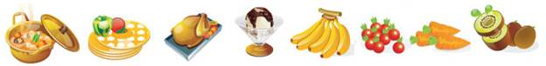 Le déjeuner des écoliers français se compose de hors-d’oeuvre (закуски, то есть салаты), viande ou poisson (мяса или рыбы), légumes (овощи) et dessert (десерт).
Comme hors d’oeuvre ou l’entrée les élèves français mangent de la salade de concombres (салат из огурцов), de la salade de tomates (салат из помидор), salade verte (зеленый салат, то есть различные виды листьев зеленого салата), et aussi des carottes râpées (тертая морковь).
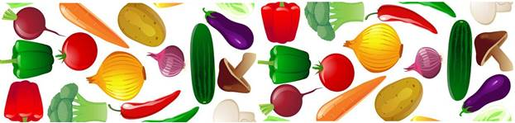
Все салаты заправляются соусом, который называется la sauce vinaigrette. Во Франции la sauce vinaigrette состоит из уксуса – le vinaigre, масла – l’huile и горчицы – la moutarde.
Comme viande ou poisson les élèves prennent du rôti de boeuf (жаркое из говядины), du rôti de porc (жаркое из свинины), du poulet rôti(жареный цыпленок), du poisson frit (жареная рыба).

Русское и французское жаркое существенно отличаются. Во Франции жаркое – это большой кусок мяса, в виде полена, запеченный в духовке. После готовности его достают и нарезают на ломтики.
Comme légumes les élèves français mangent des haricots verts (стручковая фасоль), de la purée de pommes de terre (картофельное пюре), des petits pois (зеленый горошек), des frites (картошку фри).

Comme dessert ils mangent de la mousse au chocolat (взбитые сливки с шоколадом или шоколадный мусс), de la glace (мороженное), de la salade de fruits (салат из кусочков фруктов), l’île flottante (воздушное пирожное на креме), de la compote de fraises (клубничное пюре).

Во французском языке тоже есть слово «компот», но обозначает оно не фруктово-ягодный напиток, а фруктово-ягодное пюре, то есть взбитые фрукты и ягоды. Русский компот во Франции называют des fruits au sirop дословно фрукты в сиропе.
Суп во Франции едят обычно вечером.

Французский суп – это измельченные кусочки овощей, сложенные в кастрюлю и слегка подогретые на плите. Кстати, французы никогда не кладут в la soupe мясо. Подобие русского супа с мясом во Франции тоже есть, но называют его le bouillon – бульон.
Вы видите, что школьное меню во Франции и России существенно отличается по составу.
Задание: составьте меню своей школьной столовой.

